无人农场 AI 平台
开发方案
以地块为最小管理单元的智能管控平台

融合人工智能 · 物联网 · 大数据技术

编制单位：智慧农业平台建设项目组
编制日期：二〇二六年十一月

目 录
第一章 项目概述 1
1.1 项目背景 1
1.2 建设意义 2
1.3 平台定位 2
1.4 建设目标 2
1.5 建设原则 3
1.6 编制依据 4
第二章 需求分析 5
2.1 用户角色与使用场景 5
2.2 核心业务流程 5
2.3 功能需求总览 6
2.4 非功能需求 6
第三章 总体架构设计 8
3.1 设计思路 8
3.2 总体架构 8
3.3 技术架构与技术选型 9
3.4 功能模块全景 11
第四章 平台基础信息与地块数字化管理 13
4.1 地块主数据与统一编码 13
4.2 片区信息管理 13
4.3 平台导航 13
4.4 线路管理 14
4.5 水电网管线管理 14
第五章 平台首页与农场一张图 16
5.1 首页总体布局 16
5.2 农田线路与设备可视化 16
5.3 本地五天天气状况 17
5.4 告警与快捷入口 17
第六章 四情监控子系统 18
6.1 土壤墒情监测 18
6.2 苗情管理 18
6.3 虫情监测与无人机植保联动 19
6.4 灾情监测 20
6.5 田间气象站 20
第七章 视频监控子系统 22
7.1 实时监看与云台控制 22
7.2 录像存储与回放 22
7.3 视频 AI 分析 22
7.4 与其他模块联动 22
第八章 智能装备控制与作业管理 24
8.1 设备控制总览 24
8.2 土地整理作业 24
8.3 智能播种 24
8.4 智能灌溉 25
8.5 智能除草 25
8.6 无人机植保作业 26
8.7 作业路径规划与任务调度 26
8.8 作业安全与异常处置 26
第九章 智能水肥一体化 28
9.1 系统组成 28
9.2 肥料配比设定与自动搅拌 28
9.3 按地块变量灌溉施肥 28
9.4 与墒情、气象的联动策略 29
第十章 智能决策与人工智能能力 30
10.1 决策架构 30
10.2 农情识别模型 30
10.3 灌溉与施肥决策模型 30
10.4 病虫害预警模型 31
10.5 智能问答与知识辅助 31
第十一章 数据资源与数据库设计 32
11.1 数据分类与数据流 32
11.2 核心数据表设计 32
11.3 空间数据与时序数据管理 33
11.4 数据治理 33
第十二章 接口与集成设计 34
12.1 设备接入协议 34
12.2 视频接入与流媒体服务 34
12.3 第三方系统对接 35
12.4 接口规范 35
第十三章 部署与运维 36
13.1 部署拓扑 36
13.2 服务器与云资源配置 36
13.3 运维保障 37
第十四章 安全与合规 38
14.1 网络安全 38
14.2 数据安全与个人信息保护 38
14.3 设备与作业安全 38
14.4 等级保护与合规 38
第十五章 实施计划与里程碑 40
15.1 实施阶段与里程碑 40
15.2 项目团队配置 40
15.3 主要交付物 41
第十六章 投资估算 42
16.1 投资构成 42
16.2 投资估算明细 42
16.3 年度运维费用 43
第十七章 效益分析与风险应对 44
17.1 经济效益 44
17.2 社会效益与生态效益 44
17.3 风险识别与应对 45
17.4 结语 45
附录 A 主要设备清单（参考） 47
附录 B 术语表 48
附录 C 编制参考资料 49

第一章 项目概述

1.1 项目背景
农业生产经营正面临劳动力结构性短缺的现实约束。相关统计显示，我国农业一线劳动力平均年龄已超过 55 岁，日薪普遍突破 200 元，“无人可用、用不起人”成为规模化种植绕不开的瓶颈。与此同时，田间管理的精细化程度要求在提高，而传统依靠人工巡田、凭经验判断的作业方式，既顾不上大面积的逐块差异，也难以把农事记录沉淀下来。
政策层面持续释放明确信号。2026 年中央一号文件提出拓展无人机、物联网、机器人等应用场景，促进人工智能与农业发展相结合；各级部门也把无人农场、智慧农业场景建设列入重点推进方向。据公开资料，以中国工程院院士罗锡文团队为代表的无人农场技术已推广至全国 18 个省（市），建成 40 多个，种植作物涵盖水稻、小麦、玉米、花生、油菜等；江苏省建设各类“无人化”农场 283 个，山东省建成智慧农业场景超 1000 个。无人农场已经由零星试点走向规模化落地阶段。
技术条件也已基本成熟。北斗卫星导航系统提供厘米级高精度定位基础，5G 与 4G 蜂窝网络、LoRa 与 NB-IoT 低功耗组网覆盖了从大田到偏远地块的传输需求，AI 视觉识别、时序数据分析与无人驾驶农机、植保无人机等装备共同构成了“无人化种田”的现实底座。截至 2025 年 6 月，农业无人机全球保有量已突破 50 万架，农业机器人已渗透进耕、种、管、收、运全场景。
但在实际落地中，农业信息化建设仍普遍存在四类问题：一是农田信息分散，土壤、气象、虫情、视频各成一套系统，管理人员判断时缺少统一依据；二是农情监测依赖人工巡查，发现问题靠运气、处置靠抢时间；三是灌溉、施肥、施药凭经验统一作业，水肥药利用率偏低、资源浪费明显；四是地块缺少统一的数字身份，作业轨迹、投入与产出难以按地块归集和复盘。
本项目的核心思路，是把“地块”确立为平台的最小管理单元。平台以地块编码为主线，将感知、决策、作业、核算、溯源全部挂接到同一空间主数据上，构建“感知—传输—决策—执行”的完整闭环，让无人农场的各项能力真正落到每一块地上，而不是停留在设备清单或大屏展示层面。

1.2 建设意义
- 破解用工难题：用机器替代重复性体力劳动，用系统替代经验判断，把田间用工压缩至日常巡护与设备运维，缓解农忙季节“请不到人、用不起人”的压力。
- 提升精准化水平：以地块为单位按需供给水肥药，实现从“一块地一个标准”到“一块地一个方案”，减少农资浪费、降低面源污染。
- 打通数据链路：四情数据、视频数据、设备数据、作业数据统一汇聚到地块主数据上，为管理决策与历史复盘提供连续、可追溯的依据。
- 沉淀农业知识：把成熟农艺经验固化为可执行的决策规则与处方模型，减少对个别技术人员经验的依赖，便于跨地块复制推广。

1.3 平台定位
本平台定位为面向农场经营主体、农业服务组织与区域管理部门的无人农场一体化管控平台。平台以地块为最小管理单元，融合人工智能、物联网、大数据等技术，覆盖基本信息管理、四情监控、视频监控、智能装备控制、智能水肥一体化五大功能域，实现一图管全场、一网管全程、一机管全季的无人化生产管理能力。
平台不限制经营规模。通过多租户架构与配置化的规模适配机制，同一套平台代码可支撑数百亩的家庭农场，也可支撑成千上万亩的规模化农场与区域监管平台，规模差异只体现在部署形态与资源配置上，不产生各自独立维护的代码分支。

1.4 建设目标
总体目标：建成以地块为核心主数据的无人农场 AI 平台，实现农田信息的统一采集、农情的自动预警、水肥药的按需调控与农机的远程作业调度，形成可复制、可推广的无人化生产管理模式。
分期目标如下表所示，各期均以“可上线、可使用、可验收”为标准推进，避免出现长期投入却无法见效的阶段。
实施阶段 | 时间安排 | 阶段目标
第一期：基础搭建 | 第 1—3 月 | 完成地块建档与上图、首页一张图上线，基本信息管理（片区、导航、线路、水电网管线）可用
第二期：感知接入 | 第 4—6 月 | 四情监控与视频监控全部接入，田间气象站、土壤墒情、虫情测报设备在线，告警推送可用
第三期：控制联动 | 第 7—9 月 | 设备控制、智能播种、智能灌溉、智能除草、无人机植保与智能水肥一体化上线，实现远程与自动作业
第四期：智能升级 | 第 10—12 月 | 决策模型与视觉识别模型上线，形成地块级处方与作业闭环，完成平台验收与知识沉淀

1.5 建设原则
- 以地块为主线：所有数据、任务与核算均挂接到地块编码，杜绝数据悬空与口径不一。
- 实用导向：先把看得见、用得上的功能做实，再叠加智能化能力，不做纯展示型功能堆砌。
- 软硬解耦：控制逻辑与设备型号解耦，通过协议适配层接入不同厂商设备，避免被单一供应商绑定。
- 开放可扩展：对外提供标准接口，支持与农机调度、区域监管、气象服务等外部系统对接。
- 安全可靠：设备控制具备权限校验与二次确认，关键指令留痕可追溯，作业异常可一键停机。
- 经济可承受：优先复用成熟组件与既有基础设施，控制一次性投入与后续年运维成本。

1.6 编制依据
- 2026 年中央一号文件关于拓展无人机、物联网、机器人等应用场景，促进人工智能与农业发展相结合的部署要求；
- 《数字农业农村发展规划》等智慧农业相关规划与指导意见；
- GB/T 22239 信息安全技术 网络安全等级保护基本要求；
- GB/T 4208 外壳防护等级（IP 代码）等设备环境适应性要求；
- NY/T 1782 等农田土壤墒情监测、农业物联网相关行业标准；
- CGCS2000（EPSG:4490）国家大地坐标系及国土空间数据相关规范。

第二章 需求分析

2.1 用户角色与使用场景
平台面向五类使用者，各角色的关注重点与主要操作差异较大，功能设计需要按角色做权限与信息分层。
角色 | 关注重点 | 主要操作
农场管理者 | 全场态势、投入产出、告警处置 | 查看首页一张图、审批作业计划、查看核算报表
农技人员 | 四情数据、作物长势、处方建议 | 查看墒情苗情虫情、确认或调整水肥与植保方案
设备运维员 | 设备在线状态、故障与工单 | 查看设备状态、处理离线与故障告警、维护管线台账
作业机手 / 飞手 | 作业任务、作业路径、作业记录 | 领取任务、下发作业指令、回传作业结果
区域监管人员 | 辖区地块、生产动态、统计报表 | 查看辖区汇总数据、导出统计报表（监管版）

2.2 核心业务流程
平台的核心业务围绕地块展开，形成一条从建档到复盘的闭环链路，共八个环节：
- 地块建档：完成地块确权、边界上图、统一编码与片区归属，形成地块数字身份。
- 设备布设：按地块挂接土壤墒情传感器、气象站、虫情测报灯、摄像机、水肥一体机等设备。
- 数据采集：设备按设定频率采集数据并上传平台，边缘网关负责协议解析与断网续传。
- 四情研判：平台对墒情、苗情、虫情、灾情数据进行分析，触发分级告警。
- 处方生成：结合作物阶段、墒情与气象预报，生成地块级灌溉、施肥、植保处方。
- 作业执行：将处方转为作业任务，规划路线后下发至无人机或无人农机执行，或由人工确认后执行。
- 过程留痕：采集作业轨迹、作业量、投入物资与作业时间，自动归档到对应地块。
- 复盘优化：按地块统计投入产出，回看农事记录，优化下一轮种植方案。

2.3 功能需求总览
功能域 | 主要功能点 | 说明
首页一张图 | 农田线路与设备浏览、地图工具、右下角天气 | 进入平台的默认页面，展示农田线路、设备分布与当前地区五天内天气状况
基本信息管理 | 片区信息、平台导航、线路管理、水电网管线管理 | 管理农场组织层级与空间要素，是其他功能的空间基础
四情监控 | 土壤墒情、苗情、虫情、灾情、气象 | 核心监测功能域，支持实时查看、历史回溯、阈值告警与处置流转
视频监控 | 实时监看、云台控制、录像回放、视频 AI 分析 | 随时监看作物生长状态，可与苗情、虫情联动核查
设备控制 | 土地整理、智能播种、智能灌溉、智能除草、无人机植保 | 按规划路线远程或自动控制机器完成农事作业
智能水肥 | 肥料配比设定、自动搅拌、变量灌溉 | 按地块需求配置肥液比例并精准输送至农田
系统管理 | 设备管理、用户角色、区域权限、日志审计 | 平台运行的基础支撑能力

2.4 非功能需求
类别 | 需求描述
性能 | 首页一张图加载时间不超过 3 秒；单地块实时数据刷新延迟不超过 5 秒；告警从触发到推送不超过 10 秒
并发 | 支持不少于 500 个用户同时在线、不少于 5000 台设备并发接入，可通过增加节点水平扩展
可用性 | 平台年可用率不低于 99.5%；边缘网关在断网期间可本地缓存数据并在恢复后自动补传
扩展性 | 设备接入采用协议适配模式，新增设备类型不需要改动核心业务代码
兼容性 | 支持 Web 端与移动端；支持主流浏览器；控制指令兼容主流农机与无人机厂商开放接口
安全 | 控制类指令需权限校验与二次确认；操作日志留存不少于 6 个月；符合等级保护相应要求
易用性 | 常用功能不超过两级菜单可达；首页与一张图支持大屏投放

第三章 总体架构设计

3.1 设计思路
平台架构围绕三条主线展开。第一条主线是空间主线，以地块为最小管理单元，片区、线路、管线、设备均以地块为参照建立关联，形成统一的空间索引。第二条主线是数据主线，感知数据、作业数据、核算数据统一挂接到地块编码，实现“一块地一个数据包”。第三条主线是控制主线，将决策输出的处方转化为可执行的作业任务，经路径规划后下发到具体装备，形成“感知—决策—执行—反馈”的闭环。
在工程实现上，采用分层解耦、微服务化的组织方式。感知层负责采集与执行，网络层负责传输，平台层负责数据存储与智能计算，应用层负责面向用户的业务功能。层与层之间通过标准接口通信，任一层的技术升级不影响其他层，便于分期建设与后续扩展。

3.2 总体架构
平台总体架构自下而上分为感知执行层、网络层、平台层、应用层四层，同时配套安全保障体系与标准规范体系，形成“四横两纵”的整体结构。
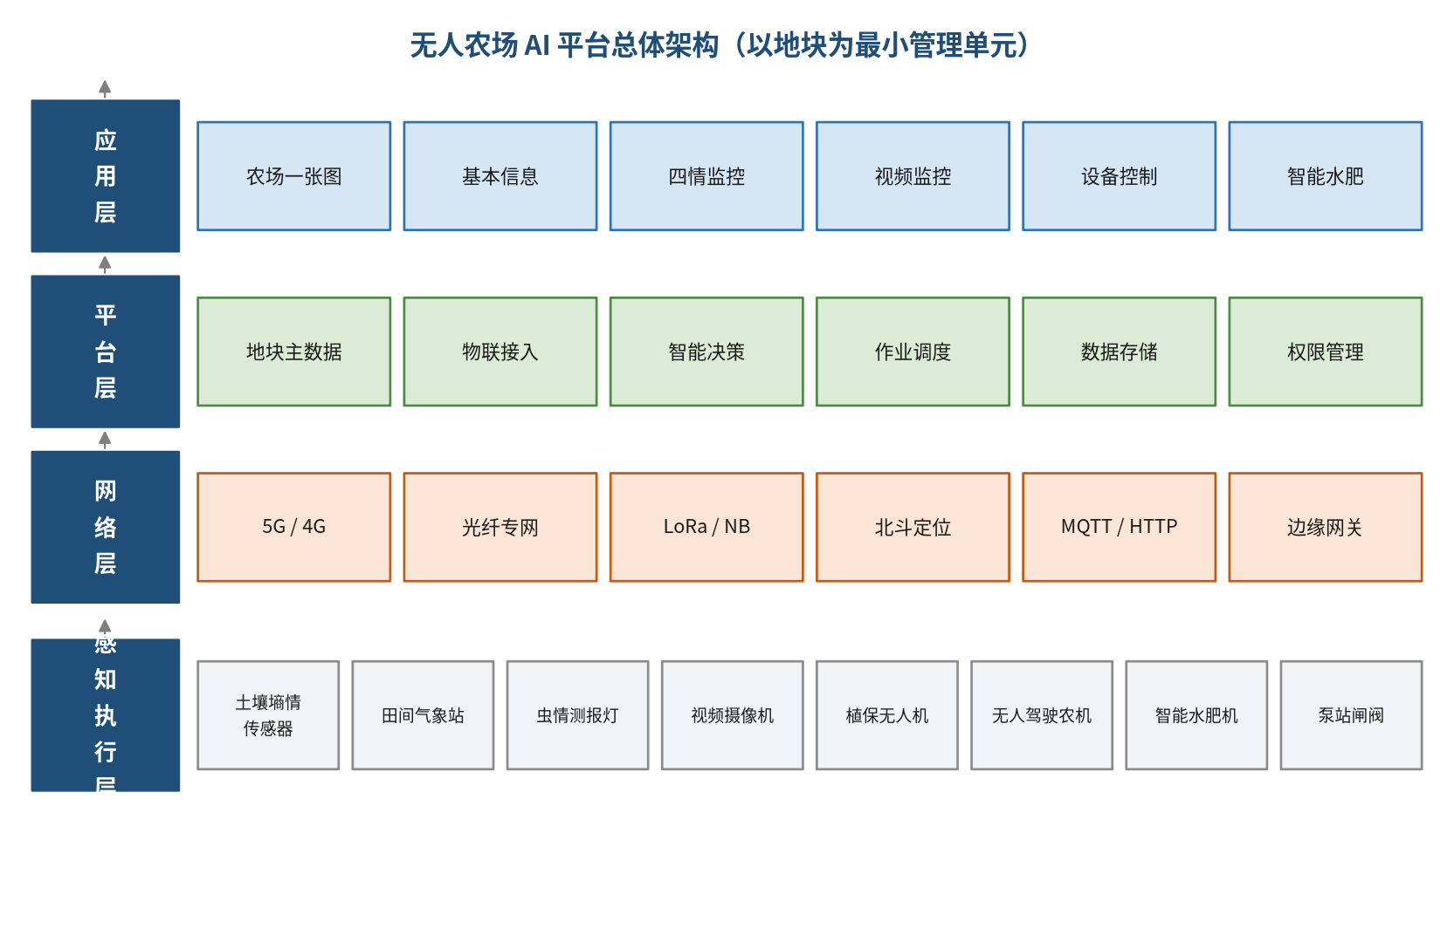
图 3-1 无人农场 AI 平台总体架构
感知执行层是平台的“眼”和“手”，由土壤墒情传感器、田间气象站、虫情测报灯、视频摄像机等监测设备，以及植保无人机、无人驾驶农机、智能水肥机、泵站闸阀等执行设备组成。网络层解决数据怎么传的问题，通过 5G、4G、光纤专网、LoRa、NB-IoT 等通道，配合北斗高精度定位与边缘计算网关，实现田间数据低时延、高可靠回传。平台层是“大脑”，承担地块主数据管理、物联接入与设备管理、智能决策与路径规划、作业调度、数据存储与分析、用户权限与系统管理等能力。应用层是“界面”，面向不同角色提供农场一张图、基本信息管理、四情监控、视频监控、设备控制、智能水肥等功能入口。

3.3 技术架构与技术选型
平台采用前后端分离、微服务化的技术路线，后端统一基于 Node.js 与 TypeScript 构建。前端以主流 Web 框架构建单页应用，移动端采用小程序或混合应用方式复用同一套接口；后端服务运行于 Node.js 运行时，采用 NestJS 框架组织模块与依赖注入，与前端同语言、同类型系统，数据模型与接口契约可前后端共用；算法服务独立采用 Python 实现；数据存储按数据类型分别选型，关系型数据、空间数据、时序数据、非结构化数据各用其所长。
层次 | 技术选型 | 选型说明
前端框架 | Vue 3 + TypeScript + ECharts | 生态成熟、图表面板能力强，便于构建一张图与数据看板
地图引擎 | Cesium / Leaflet + 瓦片服务 | 二维一张图与三维地块可视化
后端框架 | Node.js 20 + NestJS + TypeScript | 模块化与依赖注入，事件驱动非阻塞 I/O，契合高并发设备接入
数据访问 | Prisma / TypeORM | 类型安全的数据访问，配合标准 SQL 适配国产数据库
认证授权 | NestJS Passport + JWT + OAuth2 | 统一认证、令牌管理与接口鉴权
算法服务 | Python + PyTorch + ONNX Runtime | 视觉识别与预测模型训练与推理（独立部署的 AI 服务）
关系数据库 | PostgreSQL | 稳定可靠，生态成熟
空间数据库 | PostGIS（EPSG:4490） | 与国土空间数据口径一致，便于数据交换
时序数据库 | TDengine | 压缩比高、支持集群与类 SQL 查询，适合海量传感数据
缓存 | Redis | 设备状态与热点数据缓存
消息队列 | Kafka / RabbitMQ | 削峰填谷，保障数据与指令可靠投递
设备接入 | EMQX（MQTT） | 遗嘱消息机制可实现秒级离线感知
对象存储 | MinIO / 云对象存储 | 存放视频录像、图片与影像文件
流媒体 | SRS / ZLMediaKit | 视频转码与 Web 端实时播放
规则引擎 | json-rules-engine / Zen Engine（GoRules） | 农艺决策规则可视化配置与热更新
任务调度 | BullMQ（基于 Redis） | 定时报表、批量核算与作业调度的可靠队列
定位与导航 | 北斗 RTK + 农机自动驾驶控制器 | 厘米级定位，支撑无人农机路径作业
容器与编排 | Docker + Kubernetes | 弹性伸缩与灰度发布
监控运维 | Prometheus + Grafana + ELK | 指标监控、日志检索与告警

后端框架选用 Node.js 与 NestJS 组合，主要基于四点考虑：一是本平台业务以设备长连接、实时状态推送与接口服务为主，属于典型的 I/O 密集型场景，Node.js 事件驱动、非阻塞 I/O 的模型在处理大量并发连接时内存占用低、吞吐表现好；二是前后端统一使用 TypeScript，数据模型、接口定义与校验规则可共用一套类型，减少联调成本与线上口径不一致；三是 Node.js 生态在实时通信、消息推送与网关类组件方面成熟，Socket.IO、Fastify 等方案可直接复用；四是前端人才储备充足，全栈化开发有利于团队快速组建与迭代。
同时需正视 Node.js 单线程模型带来的约束，平台在架构上作了三点安排：影像拼接、大批量核算等计算密集任务放入 Worker 线程或拆分为独立服务异步执行，避免阻塞主线程；病虫害识别、产量预测等模型训练与推理继续由 Python 算法服务承载，作为独立的 AI 能力服务部署；地块边界叠加、缓冲区、相交等复杂空间分析下沉到 PostGIS 以 SQL 完成，应用层只负责调用与出图，不把几何运算放在应用层。跨服务的强一致场景采用本地消息表与最终一致策略实现，不依赖分布式事务中间件。

3.4 功能模块全景
平台功能划分为七个模块，其中首页一张图是入口与总览，基本信息管理、四情监控、视频监控、设备控制、智能水肥是五大业务功能域，系统管理提供基础支撑。各模块通过地块主数据相互关联，任一模块中的操作都能追溯到具体地块。
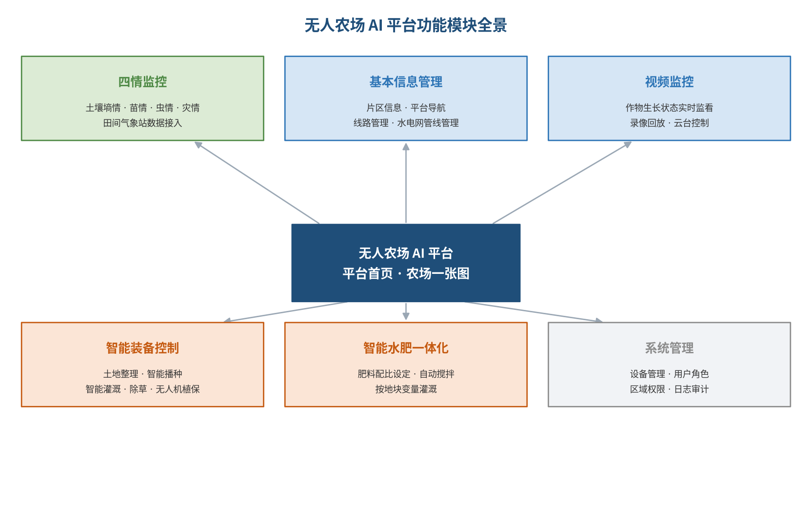
图 3-2 无人农场 AI 平台功能模块全景

第四章 平台基础信息与地块数字化管理

4.1 地块主数据与统一编码
地块是平台的最小管理单元，也是全平台唯一贯通的空间主数据。每个地块建立一份全生命周期档案，记录地块编号、名称、所属片区、面积、四至边界、权属信息、土壤本底数据、历年种植品种、农事作业记录与投入产出情况，相当于地块的“数字身份证”。
地块编码采用分段式规则，兼顾唯一性、可读性与可扩展性：前段为行政区划代码，中段为片区与地块序号，后段为校验位；编码一经生成不再变更，即使地块合并或拆分也保留历史编码映射关系，保证历史数据可追溯。地块边界统一采用 CGCS2000 国家大地坐标系（EPSG:4490）存储，与自然资源部门的国土调查、确权登记成果口径一致，便于后期数据交换与套合。
在管理方式上，支持按地块层级组织：农场—片区—地块三级树形结构，允许按行政区划或生产单元灵活调整片区划分；同时支持地块合并、拆分、流转等变更操作，变更过程留痕，历史版本可回看。

4.2 片区信息管理
片区是农场内部的管理单元划分，用于把相邻或同类的若干地块组织成一个便于管理的整体。片区信息管理提供片区的增删改查能力，维护片区名称、编号、所属农场、包含地块清单、面积合计、主要种植作物、责任人等基础信息。
平台在片区层面提供汇总视图：在该片区范围内，可查看地块数量与面积合计、设备在线率、当前告警数量、近期作业完成情况等信息，方便管理者按片区快速掌握生产动态。片区可作为数据权限的划分依据，实现“谁负责的片区谁能看、谁能管”。

4.3 平台导航
平台导航提供全局的空间定位与功能跳转能力，解决“农场大了找不到地块”的实际问题。导航支持三种方式：一是按组织层级导航，从农场到片区再到地块逐级下钻；二是按关键字检索，输入地块名称、编号或作物品种直接定位；三是地图拾取导航，在一张图上点击目标地块，直接进入该地块的详情页面。
导航结果与业务功能联动：定位到某地块后，可直接跳转查看该地块的四情数据、视频画面、设备列表、作业记录与核算结果，实现从“找到地”到“看清地”的一步到位。

4.4 线路管理
线路是农机的作业轨迹，也是平台组织作业任务的空间基础。线路管理提供线路的创建、编辑、启用、停用与删除功能，支持两种生成方式：一是地图手绘，作业人员在地图上依次点选拐点生成线路，系统自动计算长度与折角；二是轨迹采集，通过农机或手持终端的定位数据自动记录行驶轨迹，经简化与平滑处理后形成标准作业线路。
每条线路记录线路编号、名称、所属片区、关联地块、线路类型（主路、田埂、内部作业路径等）、长度、宽度、最大允许速度、适用机型等属性。线路可设置为模板反复调用，无人农机在执行作业时按线路自动生成作业路径，减少重复规划。

4.5 水电网管线管理
农田中的供水管网、电力线路、通信链路属于隐蔽工程，日常巡检与故障排查难度大。管线管理模块把这些设施纳入统一台账与地图管理，形成“地上地块 + 地下管线”的完整空间视图。
管线类型 | 管理内容 | 应用价值
供水管线 | 管径、材质、埋深、走向、闸阀与出水口位置、控制分区 | 精准定位灌溉分区与阀门，配合智能灌溉实现分区控制
电力线路 | 线路走向、杆塔或配电箱位置、供电范围、容量 | 掌握设备供电边界，便于故障排查与新增设备接电评估
通信链路 | 光纤走向、基站与网关位置、信号覆盖范围 | 评估网络覆盖盲区，优化网关布点与设备接入方案

管线数据支持与地块、设备建立关联，例如某台水肥一体机对应的供水管线与灌溉分区、某台作物长势摄像机对应的供电回路。发生故障或需要施工时，可快速查询受影响的地块与设备范围，减少停水停电对生产的影响。

第五章 平台首页与农场一张图

5.1 首页总体布局
首页是用户进入平台后的默认页面，也是全场的总览入口。首页以地图为主体，采用“中心一张图、四周数据面板”的布局：中间区域展示农场地图，叠加显示农田各条线路与设备分布；顶部为关键指标栏，展示地块总数、设备在线率、当前告警数等信息；左侧为片区与设备类型筛选面板；右侧为实时告警与待办列表；右下角固定显示当前地区五天内天气状况。
首页设计遵循“一眼看全场、两点进详情”的原则——用户打开首页即可掌握全场态势，从地图上点击任一地块或设备不超过两次操作即可进入详情页面。

5.2 农田线路与设备可视化
一张图是首页的核心，负责把农田的空间要素完整呈现出来。地图上以不同颜色与线型绘制农田线路、田埂、沟渠与管线走向，以图标区分设备类型，包括土壤墒情传感器、田间气象站、虫情测报灯、视频摄像机、水肥一体机、泵站与闸阀、无人机起降点、农机停放点等。
- 地块图层：以面要素展示地块边界与作物类型，按作物或长势着色，支持点击查看地块档案。
- 线路图层：展示农机作业线路与场内道路，支持按线路查询关联的作业任务。
- 设备图层：按设备类型聚合显示，支持按在线状态区分颜色，离线或故障设备高亮提示。
- 管线图层：以线要素展示供水、电力、通信管线走向与关键节点。
- 实时图层：叠加显示作业中的农机与无人机位置、作业轨迹与已完成面积。
地图支持缩放、平移、图层开关、测距测面、图幅导出等常用工具，并支持在全屏模式下投放到指挥大屏。设备图标点击后弹出信息卡片，显示设备名称、所属地块、在线状态、最新数据与快捷操作入口。

5.3 本地五天天气状况
首页右下角固定显示当前地区五天内的天气状况，为日常农事安排提供直接的天气参考。天气面板展示当天与未来四天的天气图标、最高与最低气温、天气现象、风向风力与降水概率，并给出“适宜 / 不宜”的作业提示，例如“未来 24 小时有降雨，建议暂缓灌溉”或“连续晴热，注意墒情变化”。
天气数据通过气象服务接口获取，按地区与地块位置自动匹配最近的气象站点数据，支持按小时级刷新。天气数据同时作为灌溉决策与喷药决策的输入条件，当预报有降雨、大风或低温时，平台会自动延后相关作业任务的执行时间，避免水肥浪费与药液飘移。

5.4 告警与快捷入口
首页右上区域为实时告警与待办列表，按严重程度分为提示、预警、告警三级，用不同颜色区分。告警来源包括设备离线、墒情超阈值、虫情数量突增、视频画面异常、作业任务超时等。每条告警记录发生时间、涉及地块与设备，并提供“查看详情”“派单处置”“忽略”三个操作入口。
首页底部提供快捷入口，将高频操作前置，包括“一键巡田”“快捷灌溉”“作业计划”“设备列表”“报表中心”，减少用户在菜单中反复查找的操作成本。

第六章 四情监控子系统

6.1 土壤墒情监测
土壤墒情是决定灌溉与施肥时机的首要依据。平台在地块内按代表性地段布设土壤墒情传感器，支持浅层、中层、深层分层埋设，采集数据通过无线网络实时上传。用户可在地块详情页实时查看各项指标，也可以按时间范围回看历史曲线，观察墒情变化趋势。
监测指标 | 单位 | 说明
土壤温度 | ℃ | 反映土壤热状况，影响种子萌发与根系活动
土壤湿度（含水量） | % | 判断是否需要灌溉的核心指标，可按不同深度分别查看
电导率（EC 值） | μS/cm 或 mS/cm | 反映土壤盐分与肥液浓度，过高易造成盐害
酸碱度（pH 值） | 无量纲 | 影响养分有效性，为改良与施肥提供依据
土壤养分含量 | mg/kg | 包含氮、磷、钾及有机质等指标，支撑配方施肥

平台为每个地块设置分级阈值，指标越限时自动触发告警，并按“提示—预警—告警”三级推送。告警信息与灌溉决策联动：当某地块土壤湿度低于下限值时，平台生成灌溉建议并推送至管理人员，确认后可直接转为灌溉任务下发执行，形成从监测到处置的闭环。

6.2 苗情管理
苗情管理用于掌握作物的实际生长状态。平台通过地块内布设的摄像机与无人机巡田影像，结合作物长势反演算法，展示各生育期的株高、叶色、覆盖度与长势均匀度等状态指标，并按地块生成长势分布图，直观显示同一地块内不同区域的差异。
苗情页面按生育期组织信息，展示出苗期、分蘖（分枝）期、拔节期、抽穗（开花）期、灌浆（结果）期、成熟期的关键时间节点与实际长势对比，异常地块以醒目颜色标出。用户可按时间轴回看同一地块的苗情变化过程，形成作物生长的连续档案。
苗情与虫情、灾情联动是设计重点：当苗情页面或监测画面中发现虫情时，用户可直接点击界面上的“治理”按钮，系统自动读取当前地块位置、虫情类型与发生程度，推荐对应的药剂与用量，并生成植保作业任务，实现“看到即可治”的操作体验。

6.3 虫情监测与无人机植保联动
虫情监测依托田间虫情测报灯与孢子捕捉设备采集数据。测报设备按设定周期自动拍摄田间害虫图像并上传平台，平台通过 AI 图像识别自动判定害虫种类与数量，形成按地块、按时间维度的虫情记录。
平台提供虫情统计与趋势分析功能：区域统计可按片区汇总指定时间范围内的害虫数量；趋势分析按害虫种类绘制数量变化曲线，帮助判断虫害发生趋势与防治时机。当单位时间内害虫数量超过阈值时，平台自动推送虫情预警。
虫情处置与无人机植保打通是本章的核心能力。确认虫情后，用户点击“治理”，平台按以下流程自动执行：
- 定位虫情发生地块，获取地块边界与内部虫情分布点位；
- 智能规划飞行路线，根据地块形状、障碍物分布与药剂飘移风险自动生成航线，确定起降点与作业顺序；
- 匹配药剂方案，按虫情类型推荐对应药品、稀释比例与每亩用量，经确认后写入作业任务；
- 派遣植保无人机按规划航线到达虫情位置喷洒药剂，实时回传作业轨迹、喷幅与已作业面积；
- 作业完成后自动归档作业记录到对应地块，形成可追溯的防治档案。
整个流程支持“一键派单”与“人工确认”两种模式，规模化农场可采用自动派单模式提升响应速度，对药剂使用有严格管控需求的场景可采用人工确认模式，确保用药安全合规。

6.4 灾情监测
灾情监测覆盖气象灾害与生物灾害两大类。气象灾害包括干旱、洪涝、低温冻害、大风倒伏、冰雹等；生物灾害包括大范围病虫害暴发。平台通过气象站数据、卫星与无人机遥感影像、视频画面与四情数据综合研判，发现异常时按灾害类型与影响范围生成灾情记录。
灾情记录包含发生时间、涉及地块、灾害类型、影响面积、严重程度与处置建议。平台支持灾情上报流程，农技人员可补充现场照片与损失评估，形成完整的灾情处置档案，为后续保险理赔与补救措施提供依据。

6.5 田间气象站
农场布设的田间气象站为全场提供环境基础数据，监测要素如下表所示。气象数据按分钟级采集并上传，用户可按时间范围查看历史数据与变化曲线。
监测要素 | 单位 | 应用场景
空气温度 | ℃ | 判断作物生长适温期，预警高温与低温冻害
空气湿度 | %RH | 结合温度评估病害发生风险
降雨量 | mm | 判断自然降水对灌溉需求的补充程度
二氧化碳浓度 | ppm | 评估群体光合条件，辅助精准通风与施肥决策
氧气含量 | % | 反映田间小环境状况，用于设施场景环境调控
风向与风速 | ° / m·s⁻¹ | 指导喷药作业时机，避免药液飘移；评估倒伏与设施风险

气象数据是多项决策的共同输入：灌溉决策结合降雨预报判断是否需要补水，植保决策结合风速风向判断是否适宜喷药，四情预警结合温湿度判断病害风险等级。气象站数据同时接入首页右下角的天气面板，与外部气象预报相互印证。

第七章 视频监控子系统

7.1 实时监看与云台控制
视频监控子系统用于随时监看作物生长状态。平台在田间关键位置布设视频摄像机，覆盖主要地块、渠首、泵房、机库与地块出入口，视频画面在平台内汇聚，支持多画面同时监看与单路全屏查看。
对具备云台功能的摄像机，用户可在平台上远程控制镜头旋转、俯仰与变焦，调整监看角度，观察作物细节或特定区域的生长状况。视频画面支持截图与录制，便于留存现场证据。

7.2 录像存储与回放
视频录像按设定周期存储，支持按时间、按设备两种方式检索回放。关键事件录像与告警关联存储，例如虫情预警触发时刻前后的视频片段自动留档，便于事后分析虫害发生过程。存储周期可根据需要配置，长期归档视频转入对象存储以降低存储成本。

7.3 视频 AI 分析
除人工监看外，平台还提供视频智能分析能力，把摄像机从“看得见”提升到“看得懂”。主要分析能力包括：作物长势识别，通过画面比对判断长势是否异常；人员与机械入侵识别，发现非授权进入作业区域时及时提醒；农机作业状态识别，判断作业是否正常进行；异常事件识别，如水淹、倒伏、火情烟雾等。
AI 分析结果以结构化事件形式写入平台，与地块关联并触发相应告警或工单，避免监控视频成为只存不用的数据资产。

7.4 与其他模块联动
视频监控不是独立功能，而是其他模块的验证手段与辅助入口。四情监控发现异常时，可一键调取对应地块的实时视频画面进行人工确认；设备控制执行作业时，可调取画面观察作业效果；苗情管理中发现的虫情，可通过视频画面进一步确认虫害范围后再决定是否大面积施药。

第八章 智能装备控制与作业管理

8.1 设备控制总览
设备控制模块把平台从“看得见”推进到“管得住”。用户可在平台上控制机器在规划好的线路上完成土地整理、播种、灌溉、除草等农事作业，控制方式分为三种：手动远程控制、按任务自动执行、按规则自动触发。所有控制类指令均需权限校验，关键指令需要二次确认，并完整记录操作人与操作时间。
设备类型 | 控制方式 | 典型指令
无人驾驶农机 | 任务下发 + 实时干预 | 启动、暂停、停靠、切换机具、返航
植保无人机 | 航线下发 + 一键派单 | 起飞、按航线喷洒、喷量调节、返航降落
智能水肥机 | 配方下发 + 定时执行 | 配比设定、搅拌启停、按地块输送肥液
灌溉泵站与电磁阀 | 分区控制 + 定时控制 | 分区开启、定时浇水、紧急停水
除草机具 | 任务下发 | 启动除草、行间作业、避苗停机

8.2 土地整理作业
土地整理是播前准备的关键环节，包括翻耕、旋耕、平整、开沟、起垄等作业。平台根据地块边界与作业要求自动规划作业路径，采用往复式或回字式路线，尽量做到不漏耕、不重耕，并在地头自动完成转弯与提升机具的动作。
作业过程中，平台实时显示农机位置、行驶轨迹与已完成面积，作业结束后自动统计作业面积、作业时长、油耗或电量消耗与作业质量指标，记录归档到地块档案，作为后续种植方案调整的参考。

8.3 智能播种
智能播种支持设置自动播种任务。用户在地块上设定播种品种、播种量、行距株距与播种深度等参数，选择执行时段与执行设备，平台自动生成播种任务并按计划执行，无需人工到田操作。
播种作业依托北斗高精度定位与农机自动驾驶控制，作业精度控制在厘米级，确保行距株距均匀一致、衔接行对齐，避免漏播与重播。平台支持变量播种，根据不同地块乃至同一地块内不同网格的土壤条件调整播种密度，把种子用在最需要的地方。
播种完成后，平台自动记录播种时间、品种、用量、作业轨迹与出苗率跟踪任务，为后续苗情管理提供对照基准。

8.4 智能灌溉
智能灌溉提供分区灌溉、定时浇水与自动灌溉三种方式。分区灌溉根据地块划分的灌溉单元分别控制，不同区域可以设置不同的灌溉时长与灌溉量，实现个性化灌溉；定时浇水按用户设定的时间与周期自动执行，适合育苗期、定植期等需要规律补水的场景；自动灌溉则完全由墒情数据驱动，当土壤湿度低于设定下限时自动启动，达到上限后自动停止。
灌溉决策综合考虑多重因素：土壤墒情数据反映当前缺水程度，作物生育期决定需水强度，本地五天天气状况提供降雨预判。当预报有较强降雨时，平台自动推迟灌溉任务，避免“浇了又下雨”的浪费；高温晴热天气则适当提前启动，避免作物受旱。
灌溉过程支持实时干预，用户可随时暂停或终止灌溉，紧急情况下可一键停水。灌溉记录按地块归档，包括灌溉时间、灌溉量、用水量与执行方式，用于用水统计与节水核算。

8.5 智能除草
除草作业采用机械除草与化学除草相结合的方式。机械除草依靠行间除草机具按线路作业，通过视觉识别区分作物与杂草，在行株间精准作业，接近作物时自动停机避苗；化学除草则通过植保无人机或喷杆机具定向喷洒，减少药剂用量与飘移风险。
平台在除草任务中记录作业区域、除草方式、除草面积与药剂用量，并对同一地块的除草效果进行跟踪评价，为下一季除草方案提供参考。

8.6 无人机植保作业
无人机植保承接虫情治理需求，是四情监控与控制设备的衔接环节。作业前，平台根据地块边界与虫情分布自动规划航线，避开树木、电线等障碍物，并依据风速风向确定作业方向与喷幅重叠率。作业中，无人机按航线自动飞行喷洒，实时回传位置、飞行高度、喷量与已作业面积。
平台支持多架无人机协同作业，按地块分片调度，避免重复作业与漏喷。作业完成后自动生成植保作业记录，包括作业时间、地块、药剂名称与用量、作业面积与作业人员，形成完整的农药使用档案，满足农产品质量追溯要求。

8.7 作业路径规划与任务调度
路径规划是无人作业的基础能力。平台根据地块边界、障碍物分布、机具幅宽与转弯半径，自动生成覆盖全地块的最优作业路径，支持往复式、回字式、套行式等多种模式，并支持多地块连片规划与跨地块作业顺序优化。
任务调度中心统一管理各类作业任务，展示任务列表、执行状态、执行设备与作业进度。调度支持优先级设置与冲突检测，当同一设备被分配多个任务时自动排队，当任务时间与天气条件冲突时自动提示调整。

8.8 作业安全与异常处置
无人作业必须把安全放在首位，平台设置了三道防线。第一是作业前校验：飞行航线与农机路径经过障碍物碰撞检查，药剂方案经过用量合规校验，天气条件经过适宜性判断。第二是作业中监控：实时监测设备位置、速度、姿态与作业参数，出现偏离航线、超出作业边界、电量不足等情况时自动告警。第三是异常处置：提供一键停机、一键返航、一键断电等应急操作，并支持作业中断后的续作与补作。
所有异常事件均记录在案，包括发生时间、设备、地块、异常类型与处置结果，形成设备运行的可靠性档案，用于优化设备维护周期与作业组织方式。

第九章 智能水肥一体化

9.1 系统组成
智能水肥一体化系统由水源与过滤装置、施肥装置、储液罐、搅拌装置、泵组、主管道与田间支管、电磁阀与出水口、控制柜与传感检测单元组成。系统接入平台后，管理人员可远程完成配方设定、搅拌启动、灌溉输送与分区切换等操作，把原本需要人工配肥、看表、开关阀门的重复劳动交给设备完成。
系统与地块绑定：每台水肥一体机对应一个或多个灌溉分区，每个分区对应具体地块，肥液按分区输送到目标地块，用量按地块面积与作物需求分别计量。

9.2 肥料配比设定与自动搅拌
平台支持在线设定肥料混合比例。用户根据作物品种、生育期与土壤养分检测结果，按单质肥或复合肥设定各组分用量与稀释浓度，系统自动计算所需肥量与注水量，生成配方并写入执行任务。
配方确认后，系统按顺序完成注水、加肥、搅拌等动作：搅拌装置按设定时长与转速运行，确保肥料充分溶解、浓度均匀；电导率（EC 值）与 pH 值传感器实时监测肥液状态，浓度偏离设定范围时自动调整加肥量或注水量，保证输送至田间的肥液浓度稳定可控。
搅拌完成的肥液经泵组加压，通过管道系统输送至农田，按分区承担的面积分配用量。整个配肥与输送过程记录留存，包括配方、用量、作业时间与目标地块，便于成本核算与效果评估。

9.3 按地块变量灌溉施肥
平台支持按地块设置差异化的水肥方案。不同地块的土壤类型、养分本底、作物品种与生育期各不相同，需要的养分量也不同。用户在平台上为每个地块单独配置水肥方案，系统按方案分别输送，做到“一块地一个配方、缺什么补什么”。
对于同一地块内部差异较大的情况，可结合土壤养分数据与长势分布图划分作业网格，按网格调整施肥量，实现地块内部的分区变量管理，避免局部过量施肥造成的浪费与盐害。

9.4 与墒情、气象的联动策略
水肥一体化系统不是孤立运行，而是与墒情监测、气象数据联动，按条件自动执行或暂停。典型联动策略如下表所示。
触发条件 | 平台动作
土壤湿度低于作物需水下限 | 自动生成灌溉任务，按配方启动水肥输送
土壤湿度达到上限 | 自动停止灌溉，避免过量渗漏
未来 24 小时预报有中雨以上降雨 | 推迟灌溉施肥任务，减少水肥浪费
风速超过喷灌适宜阈值 | 暂停喷灌类作业，规避飘移损失
施肥期内作物进入关键需肥期 | 按生育期方案自动调整配方比例
肥液 EC 值或 pH 值超限 | 自动调整配比并推送提示，必要时暂停输送

通过上述联动，水肥用量随地块实际需求动态调整，既保证作物及时获得水分与养分，又避免过量供给造成的资源浪费与土壤、水体污染。

第十章 智能决策与人工智能能力

10.1 决策架构
平台的智能决策采用“规则引擎 + 模型服务”混合架构。原因在于农业知识的两端性：大量成熟农艺经验可以直接表述为“当条件满足则执行动作”的规则，例如“土壤湿度低于下限且未来无雨则灌溉”；而影像识别、趋势预测一类问题难以用规则描述，需要依靠机器学习模型。
规则引擎负责可解释、可维护的决策，规则由农技人员通过可视化界面配置，支持版本管理与热更新，修改后即时生效，无需重新发布程序。模型服务负责识别与预测类任务，通过标准接口提供推理能力。两者输出的结果统一进入决策结果集，由处方生成模块整合为可执行的地块级作业方案。

10.2 农情识别模型
农情识别模型主要用于虫情识别、作物长势识别与灾情识别三类场景。虫情识别对虫情测报灯上传的图像进行害虫种类分类与计数，输出害虫种类、数量与置信度；作物长势识别基于无人机多光谱影像与田间摄像机画面，反演叶色、覆盖度与生物量等指标；灾情识别针对水淹、倒伏、冻害等异常画面进行判别。
模型采用“云端训练 + 边缘推理”的方式部署，推理时可下沉到边缘网关或视频分析服务器执行，减少带宽占用、提升响应速度。模型输出结果均附带置信度，当置信度低于设定值时转由人工复核，避免误判导致错误作业。

10.3 灌溉与施肥决策模型
灌溉决策模型以土壤墒情、作物生育期需水系数、气象预报与土壤持水特性为输入，计算地块的未来需水量与建议灌溉时机。模型输出包括灌或不灌的判断、建议灌溉量与建议执行时段，并给出决策依据说明，方便农技人员复核。
施肥决策模型以土壤养分检测值、目标产量、作物养分需求规律与肥料利用率为输入，计算氮、磷、钾及微量元素的施用量与配比，形成地块施肥处方。模型考虑养分本底的有效利用，避免“按经验一律施足”造成的过量投入。

10.4 病虫害预警模型
病虫害预警模型结合虫情监测数据、气象条件与历史发生规律，预测未来一段时间的病虫害发生风险等级。模型关注温度、湿度、降水等气象因子与害虫种群变化的关系，在风险升高前给出预警，为提前防治留出时间窗口。预警结果按地块推送，并附带推荐防治措施。

10.5 智能问答与知识辅助
平台可选配置智能问答能力，把农艺规程、设备操作手册、历史处置案例构建为知识库，支持以自然语言方式提问，例如“这块地现在适合施肥吗”“虫情预警应该怎么处理”。系统结合当前地块的实时数据给出回答，降低一线人员的使用门槛，同时把成熟经验沉淀为可复用的知识资产。

第十一章 数据资源与数据库设计

11.1 数据分类与数据流
平台数据按性质分为五类：基础空间数据，包括地块边界、片区范围、线路与管线走向；设备台账数据，包括设备类型、型号、位置、所属地块与维护记录；实时感知数据，包括墒情、气象、虫情、视频等高频数据；业务过程数据，包括作业任务、作业记录、处方与配方；统计分析数据，包括投入产出、用水用肥统计与报表数据。
数据流上，田间设备采集的数据经边缘网关汇聚后上传平台，写入时序数据库；设备状态与告警数据进入缓存与消息队列，实时推送至前端；业务数据写入关系型数据库；空间数据由 PostGIS 统一管理；音视频与影像文件写入对象存储。所有数据在写入时均携带地块编码，保证数据可归集到地块。

11.2 核心数据表设计
平台的核心数据表以地块为主线组织，主要表结构设计要点如下。
数据表 | 主要字段 | 说明
地块表 | 地块编码、名称、所属片区、面积、边界坐标、权属、土壤类型、状态 | 空间主数据核心表，其余业务表均通过地块编码关联
设备表 | 设备编码、设备类型、型号厂商、所属地块、安装位置、通信方式、在线状态 | 设备台账，支持一地块多设备、一设备多传感器
墒情数据表 | 设备编码、地块编码、采集时间、土壤温度、含水量、EC 值、pH 值、养分值 | 时序数据表，按时间分区存储
虫情记录表 | 设备编码、地块编码、采集时间、害虫种类、数量、图像地址、识别置信度 | 支持按种类与时间维度统计
作业任务表 | 任务编码、地块编码、任务类型、执行设备、计划时间、执行状态、作业量、轨迹 | 覆盖播种、灌溉、除草、植保等全部作业
水肥配方表 | 配方编码、适用地块、作物品种、生育期、各组分用量、稀释浓度、生效时间 | 支持按地块与生育期配置差异化配方

表结构设计遵循三条约定：一是所有业务表均包含地块编码字段，作为数据归集的统一入口；二是空间字段统一采用 CGCS2000 坐标系，多边形与线要素分别用 geometry 类型存储并建立空间索引；三是时序数据表按时间分区，并建立设备、地块、时间三字段联合索引，保证大范围时间查询的检索效率。

11.3 空间数据与时序数据管理
空间数据由 PostGIS 管理，地块边界、线路、管线分别建表并建立 GiST 空间索引，支持空间相交、包含、缓冲区等查询，例如“查找与某条管线相交的所有地块”。空间数据支持多种格式导入导出，可接收矢量文件成果，也可输出标准格式供其他系统使用。
时序数据由 TDengine 管理。传感器数据按设备建表、按时间分区，采用列式存储与高压缩比编码，显著降低存储成本。平台提供降采样查询能力，查看长周期趋势时可自动按小时或按天聚合，兼顾查询速度与数据精度。

11.4 数据治理
数据质量直接影响决策结果的可靠性。平台在数据接入环节设置质量校验：数值超量程、连续多周期数值不变、时间戳异常等情况被标记为可疑数据，按规则补值或剔除，并记录异常日志。设备掉线期间的数据在网关侧缓存，恢复后补传，避免出现数据断档。
平台同时提供数据字典与数据资产目录，明确各数据的定义、单位、来源与更新频率，避免同一指标出现多种口径。数据保留策略按类型分别设置，传感数据长期保存并降采样归档，视频数据按期滚动覆盖，业务数据永久保存。

第十二章 接口与集成设计

12.1 设备接入协议
平台通过协议适配层接入不同类型的田间设备，新增设备类型时只需扩展适配模块，不改动核心业务逻辑。主要接入协议如下表所示。
接入对象 | 协议方式 | 说明
土壤墒情、气象等传感器 | MQTT / Modbus RTU | 低功耗设备采用 MQTT 上报，工业设备经网关转 Modbus
虫情测报灯 | HTTP / MQTT | 图像按周期上传，结构化数据实时上报
视频摄像机 | GB/T 28181 / RTSP | 国标协议接入，支持平台级联与流媒体转发
植保无人机 | 厂商开放接口 / MQTT | 下发航线与作业参数，回传位置与作业数据
无人驾驶农机 | CAN 总线 + 车载终端 / MQTT | 通过车载终端接入，回传定位、姿态与作业状态
灌溉泵站与电磁阀 | Modbus / LoRa | 支持远程控制与状态回传
智能水肥机 | PLC + 网关 / MQTT | 配方下发、搅拌控制与运行数据上传

设备接入采用“一设备一凭证”的认证方式，设备需经注册与授权后才能接入；利用 MQTT 遗嘱消息机制，设备异常断线时平台可秒级感知离线状态，无需等待心跳超时。

12.2 视频接入与流媒体服务
视频接入采用国标协议为主、厂商私有协议补充的方式。平台通过流媒体服务完成视频转码与转发，Web 端与移动端可直接播放，无需安装插件。视频分析任务从流媒体服务拉取视频流进行推理，分析结果以事件形式回写业务系统。

12.3 第三方系统对接
对接对象 | 对接内容 | 对接方式
气象服务 | 本地五天天气、短时临近预报、灾害性天气预警 | 接口调用，按地区编码请求
区域监管平台 | 生产数据、地块信息、统计报表上报 | 数据接口 / 文件交换
农机调度平台 | 农机资源、作业订单、作业结算 | 接口调用
农产品追溯平台 | 地块、投入品、作业与产量数据 | 接口调用，按追溯单元组织
保险与金融 | 灾情记录、产量数据（经授权） | 接口调用，脱敏后共享

对外接口统一遵循 RESTful 风格，采用 HTTPS 传输，通过令牌认证与接口限流保障安全。接口支持按需开放，敏感数据经脱敏后共享，原始数据的所有权与使用权归属明确。

12.4 接口规范
平台内部与对外接口遵循统一规范：请求与响应采用 JSON 格式，字段命名使用小写下划线风格，时间统一使用带时区的 ISO 8601 格式，数值统一标注单位。接口文档随版本迭代同步维护，提供在线调试与示例调用，便于第三方快速接入。

第十三章 部署与运维

13.1 部署拓扑
平台采用云边协同的部署方式。云端承载业务服务、数据存储、算法计算与统一接入，边缘侧通过边缘计算网关负责设备接入、协议解析与本地联动控制，形成“云端决策、边缘执行”的分工格局。即使园区网络中断，边缘网关仍可按既定策略维持本地控制，网络恢复后自动补传数据。
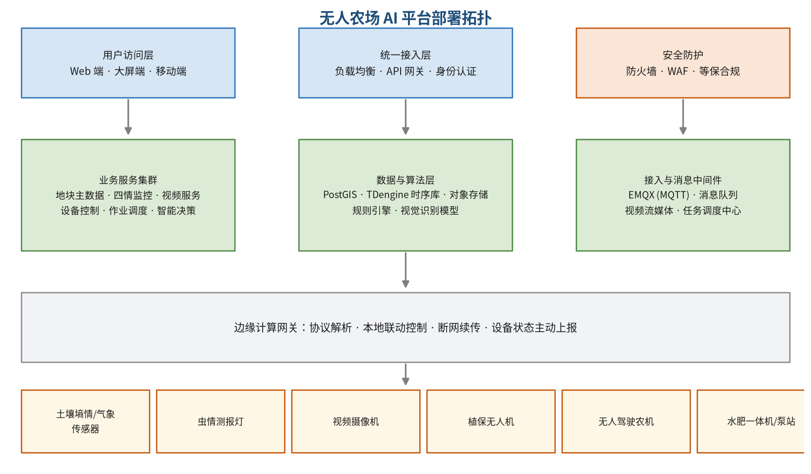
图 13-1 无人农场 AI 平台部署拓扑

13.2 服务器与云资源配置
以覆盖万亩级农场、接入设备数千台的中等规模为例，生产环境的资源配置建议如下表。平台采用容器化部署，各服务可根据负载独立扩缩容，业务增长时按需增加节点即可。
资源类型 | 配置建议 | 部署内容
应用服务器 | 4 台（8 核 16G） | 业务服务集群、API 网关、消息中间件
数据库服务器 | 2 台（8 核 32G，主备） | PostgreSQL 关系库、PostGIS 空间库
时序数据库服务器 | 2 台（8 核 32G，集群） | TDengine 时序数据存储
算法服务服务器 | 2 台（8 核 32G，含推理加速） | 视觉识别与预测模型推理
流媒体服务器 | 1—2 台（8 核 16G） | 视频转码、转发与录像回放
存储资源 | 按需扩展 | 对象存储用于录像、影像与备份
网络带宽 | 公网带宽按需，专线选配 | 支撑视频回传与设备通信

13.3 运维保障
- 监控体系：对服务器负载、服务可用性、数据库性能、设备在线率、消息积压等指标持续监控，超阈值自动告警。
- 日志与审计：集中收集服务日志与操作日志，支持按地块、按设备、按用户检索，便于问题定位。
- 备份与恢复：数据库定期全量备份加增量备份，配置对象存储异地留存，定期开展恢复演练。
- 版本管理：采用灰度发布方式上线新版本，出现异常可快速回滚，避免影响正常生产。
- 设备维护：按设备类型建立维护周期，结合故障记录优化巡检频次，降低田间设备故障率。

第十四章 安全与合规

14.1 网络安全
平台按边界防护、访问控制、入侵防范三个层次构建网络安全体系。边界侧部署防火墙与 Web 应用防护，对外服务仅开放必要端口，管理入口限定访问来源；访问控制方面实行最小权限原则，按角色分配功能权限与数据权限，敏感操作需双人复核；入侵防范方面对异常访问行为进行监测与阻断，并定期开展安全扫描与漏洞修复。

14.2 数据安全与个人信息保护
数据在传输环节采用加密通道，存储环节对敏感字段加密保存，展示环节按角色脱敏。涉及作业人员、承包户等个人信息的数据，遵循最小必要原则采集，明确使用目的与保存期限。平台保留数据操作的全过程记录，数据导出、共享等敏感行为需审批留痕。

14.3 设备与作业安全
设备控制是安全要求最高的环节。平台对控制类指令实行三重管控：一是权限管控，只有获得控制权限的角色才能下发指令；二是二次确认，涉及农机启动、无人机起飞、施药施水等操作需再次确认；三是范围管控，指令仅能在授权地块与授权时间段内生效，超出范围自动拒绝。设备侧设置物理急停与远程急停双重保障，异常情况下可立即终止作业。

14.4 等级保护与合规
合规项 | 落地措施
身份鉴别 | 采用强口令策略，支持账号与设备双因子认证
访问控制 | 按角色与地块范围授权，遵循最小权限原则
安全审计 | 操作日志与安全日志留存不少于 6 个月，可追溯
数据完整性 | 关键数据校验与防篡改，操作留痕不可修改
数据备份恢复 | 重要数据定期备份并开展恢复演练
个人信息保护 | 最小必要采集，明确目的，按规则脱敏共享
无人机作业合规 | 作业前校验空域与禁飞区，药剂用量符合规范要求

第十五章 实施计划与里程碑

15.1 实施阶段与里程碑
阶段 | 时间 | 主要工作 | 里程碑
需求与设计 | 第 1—2 月 | 需求调研、地块与业务梳理、架构与技术方案设计、原型确认 | 设计方案与原型通过评审
基础开发 | 第 2—5 月 | 地块主数据、基本信息管理、首页一张图开发，地图与导航能力建设 | 一张图与基础信息模块上线
感知接入 | 第 4—7 月 | 四情监控、视频监控开发，设备接入与网关部署，数据链路联调 | 四情与视频全量接入并稳定运行
控制开发 | 第 6—10 月 | 设备控制、智能播种、智能灌溉、智能除草、无人机植保、智能水肥开发 | 控制类功能全部可用
智能升级 | 第 9—11 月 | 决策规则配置、识别与预测模型训练上线、处方闭环打通 | 决策闭环跑通并验证效果
试运行与验收 | 第 11—12 月 | 整体联调、用户培训、试运行、问题整改、竣工验收 | 完成验收与运维交接

15.2 项目团队配置
角色 | 建议人数 | 主要职责
项目经理 | 1 | 计划制定、进度管控、沟通协调与交付管理
产品经理 | 1—2 | 需求梳理、原型设计、功能验收
系统架构师 | 1 | 总体架构、技术选型与关键技术攻关
Node.js 后端开发工程师 | 4—5 | 微服务开发、接口实现、业务逻辑与后台能力开发
前端开发工程师 | 2—3 | Web 端与移动端界面开发
GIS 开发工程师 | 1—2 | 一张图、空间数据与地图能力开发
物联网 / 嵌入式工程师 | 2 | 设备接入、网关配置与协议适配
算法工程师 | 2 | 识别模型与决策模型开发训练
测试工程师 | 2 | 功能测试、性能测试与联调验证
实施与培训工程师 | 1—2 | 现场部署、设备调试与用户培训
运维工程师 | 1 | 环境维护、监控告警与应急响应

按上表配置，完整开发口径下的总投入约为 190 人月（含需求、开发、测试、实施全程）。若复用成熟开源组件、部分模块采用配置化实现，可将投入压缩至 110 人月左右。团队规模建议控制在 18—24 人，避免沟通成本高于并行收益。

15.3 主要交付物
- 平台软件成果：Web 端、移动端可运行系统及部署包；
- 设计文档：需求规格说明、概要设计、详细设计、数据库设计说明书、接口文档；
- 测试文档：测试方案、测试用例、测试报告；
- 实施文档：部署手册、运维手册、用户操作手册、培训材料；
- 配套硬件：田间传感设备、边缘网关、控制柜等（按合同清单交付）；
- 数据成果：地块空间数据、设备台账、基础配置数据。

第十六章 投资估算

16.1 投资构成
投资估算按覆盖万亩级农场、数千台设备接入的中等规模测算，含软件研发、硬件设备采购、云资源、施工安装调试、培训运维与预备费六个部分，合计约 600 万元。其中硬件设备采购与软件开发与集成占比最高，二者合计约占总投资的七成。
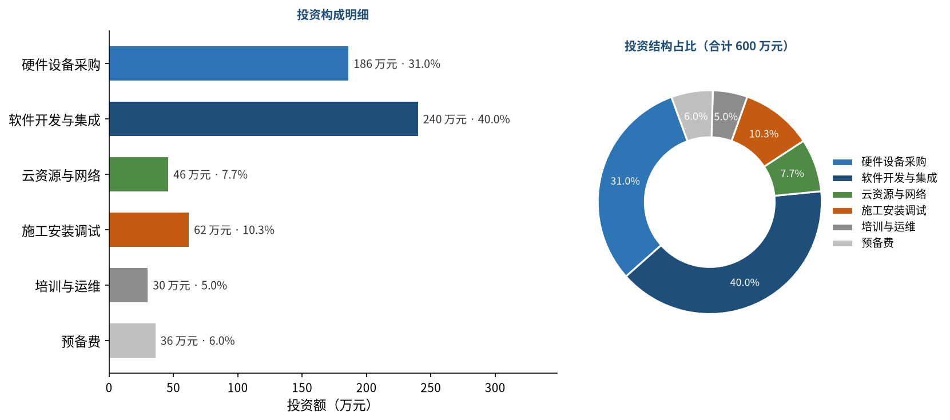
图 16-1 平台投资构成

16.2 投资估算明细
序号 | 投资科目 | 估算金额（万元） | 说明
1 | 硬件设备采购 | 186 | 传感设备、气象站、测报灯、摄像机、网关、控制柜、水肥一体机等
2 | 软件开发与集成 | 240 | 平台各功能模块开发、算法模型开发与系统集成
3 | 云资源与网络 | 46 | 服务器租用、带宽、存储与地图服务等年化投入
4 | 施工安装调试 | 62 | 设备安装、管线敷设、线缆敷设与现场调试
5 | 培训与运维 | 30 | 用户培训、技术交底与首年运维支持
6 | 预备费 | 36 | 按前述投资约 6% 计取，用于变更与不可预见支出
合计 | — | 600 | 按中等规模测算，实际金额依规模与配置浮动

上述金额为规划性估算，用于方案比选与预算编制参考。实际投资随覆盖面积、设备数量、功能范围与部署形态（公有云、私有化或混合部署）不同而变化：规模缩小到百亩级家庭农场时，可只建设基础版功能并采用社会化服务方式替代自购设备，投资可压缩至数十万元级；区域级监管平台则需相应扩大硬件与云资源投入。

16.3 年度运维费用
费用科目 | 年费用（万元） | 说明
云资源与带宽 | 23.5 | 服务器、存储、带宽与地图服务年费
设备维护与备件 | 8.0 | 田间设备巡检、维修与易损件更换
系统维护与升级 | 12.0 | 版本迭代、功能优化与技术支持
通信费用 | 4.5 | 物联网卡、专线与其他通信支出
合计 | 48.0 | 约占建设投资的 8%

第十七章 效益分析与风险应对

17.1 经济效益
平台的经济效益来自增产提质、节肥节药、节水省工与品质溢价四个方面。参照无人农场示范项目的公开数据，无人化管理可减少田间用工 70% 以上、提高作业效率 20%—30%、节水 20% 以上、减少肥料浪费 50% 以上、减少农药施用 30% 以上。平台的效益测算按相对保守口径取用。
效益来源 | 测算依据 | 年效益（万元）
增产增收 | 单产提升 5% 左右，按主要作物种植规模测算 | 42
节省肥料 | 化肥用量降低 15%—20%，按用量与单价测算 | 18
节省农药 | 农药用量降低 20%—30%，含飞防替代人工施药 | 9
节水节电 | 灌溉用水减少 20% 以上，泵站能耗同步下降 | 7
节省人工 | 巡田与作业用工减少，按人工成本测算 | 26
合计 | — | 102

按年效益约 102 万元、年运维费用约 48 万元测算，净效益约 54 万元／年，静态投资回收期约 7—8 年（未计入补贴）。若将一次性硬件投入通过社会化服务方式替代，或纳入农机购置补贴、智慧农业专项支持，回收期可缩短至 3—4 年。需要说明的是，效益实现依赖管理水平与运行维护质量，平台本身是工具，管理跟不上则效益难以兑现。

17.2 社会效益与生态效益
- 缓解用工压力：把重复性体力劳动交给机器与系统，降低对季节性用工的依赖，缓解农忙期间的用工缺口。
- 提升管理效率：四情数据自动采集、告警自动推送，管理人员从“跑田头”转向“看屏幕”，巡田效率显著提升。
- 促进绿色发展：水肥药按需施用，减少化肥农药过量投入，降低农业面源污染，保护土壤与水体。
- 沉淀数字资产：地块档案、作业记录与投入产出数据持续积累，构建农场的数字资产，为后续决策与融资提供依据。
- 形成示范效应：平台可复制推广到周边农场与合作社，带动区域农业生产的智能化水平整体提升。

17.3 风险识别与应对
风险类别 | 风险描述 | 应对措施
技术风险 | 田间设备在高温高湿、粉尘等环境中故障率偏高 | 选用防护等级适配的工业级设备，建立备件库与巡检机制，关键点位冗余布设
网络风险 | 偏远地块网络覆盖不足，数据回传不稳定 | 采用 LoRa 组网加边缘缓存，关键数据断点续传，必要时补充基站或中继
数据风险 | 传感数据漂移或异常，影响决策准确性 | 设置数据质量校验与多源交叉验证，异常数据自动标记并触发人工复核
管理风险 | 平台建成后使用率不高，数据不完整 | 建立使用考核与作业强制留痕要求，把平台数据作为农事管理的必用环节
安全风险 | 设备控制指令误操作或被越权执行 | 权限分级、二次确认、作业范围限制与操作全程留痕
成本风险 | 一次性投入较高，短期效益不明显 | 分期建设、优先建设见效快的模块，充分利用现有基础设施与社会化服务
人才风险 | 缺少既懂农艺又懂系统的复合型人员 | 加强培训与知识库建设，设置系统管理员岗位，运维服务外包与自建结合

17.4 结语
无人农场 AI 平台是未来农业发展的重要方向。它以地块为最小管理单元，把人工智能、物联网、大数据等技术融入农业生产的每一个环节，让种植管理从“凭经验”走向“靠数据”、从“被动应对”走向“主动安排”。平台建成后，农田将具备自我感知、自主判断与自动执行的能力，为现代农业的发展注入强大动力，引领农业生产向智能化、高效化、精准化的方向持续迈进。

附录 A 主要设备清单（参考）
序号 | 设备名称 | 主要用途 | 备注
1 | 土壤墒情传感器 | 采集土壤温湿度、EC 值、pH 值与养分数据 | 按地块代表性地段分层布设
2 | 田间气象站 | 采集空气温湿度、降雨量、二氧化碳、氧气、风向风速 | 按片区布设，覆盖主要地块
3 | 虫情测报灯 | 自动拍照与害虫计数，支撑虫情识别 | 按作物布局与害虫习性布点
4 | 孢子捕捉仪 | 采集空气病菌孢子，辅助病害预警 | 可选配置
5 | 视频摄像机 | 作物生长状态监看与视频 AI 分析 | 支持云台与红外夜视
6 | 边缘计算网关 | 协议解析、本地联动与断网续传 | 按设备分布就近布点
7 | 植保无人机 | 按航线喷洒药剂，承接虫情治理 | 含电池与充电设备
8 | 无人驾驶农机 | 土地整理、播种、除草等作业 | 含北斗导航与自动驾驶终端
9 | 智能水肥一体机 | 肥料配比、搅拌与水肥输送 | 含 EC、pH 检测单元
10 | 灌溉泵站与电磁阀 | 分区灌溉控制与定时浇水 | 按灌溉分区配置

附录 B 术语表
术语 | 释义
四情 | 指土壤墒情、苗情、虫情、灾情四类农情监测内容
地块 | 平台的最小管理单元，具有唯一编码与明确边界
EC 值 | 电导率，反映土壤或肥液中的盐分与养分浓度
处方 | 针对具体地块生成的灌溉、施肥或植保作业方案
变量作业 | 在同一地块内按网格差异调整投入量的作业方式
边缘计算 | 在靠近数据源的一侧完成数据处理与联动控制
断网续传 | 网络中断期间本地缓存数据，恢复后自动补传
RTK | 实时动态差分定位技术，可实现厘米级定位精度

附录 C 编制参考资料
- 2026 年中央一号文件关于拓展无人机、物联网、机器人等应用场景的相关部署；
- 国内生态无人农场、无人化农场示范项目公开技术资料与运行数据；
- 《我国无人农场发展报告》相关统计数据；
- 农业四情监测、智慧灌溉与无人农场平台公开产品资料与技术方案；
- GB/T 22239 信息安全技术 网络安全等级保护基本要求等国家与行业标准。
说明：本方案中的数据、指标与投资估算均为规划性数值，用于方案比选与预算编制参考，不构成对具体结果的承诺；实际实施应结合场地条件、作物类型、设备选型与市场价格另行核定。

